办理工会卡的老师住院慰问费申领程序
（工会保障申请手续）

- 到工会服务中心领取申请表（1份），填好后送工会服务中心。
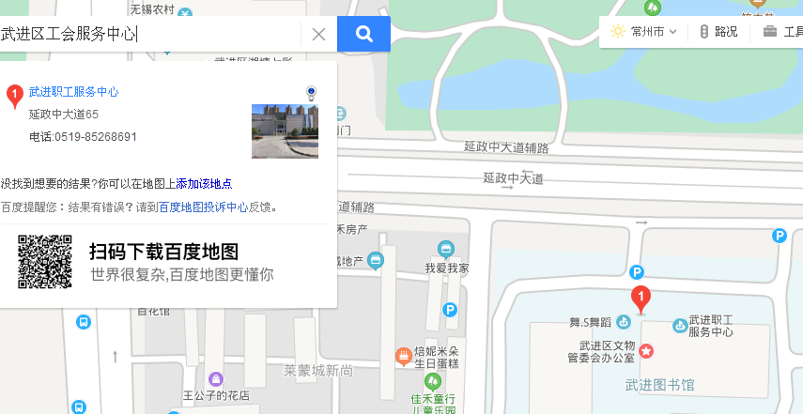
（地址：延政中大道65号 电话0519-85268691）
2.身份证复印件.
3．工会卡正反面复印。
4.出院小结复印件（1份）
5.住院发票复印件（1份）
6.手机号
（标准：200元/人·次）